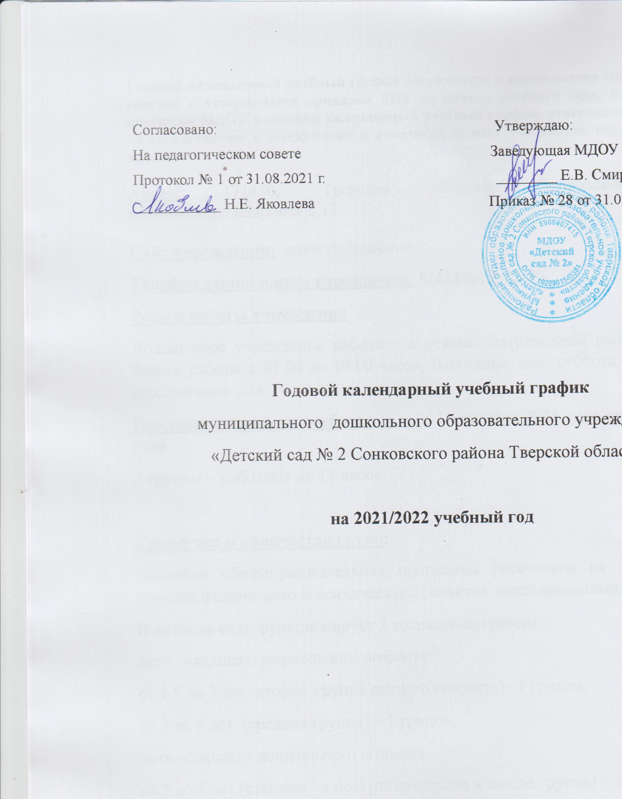

УТВЕРЖДЕНО
Заведующая МДОУ
«Детский сад № 2»
___________Е.В. Смирнова
от «__» ____ 2021 г. Приказ № ___

ПОРЯДОК ПРИЁМА, ПЕРЕВОДА И ОТЧИСЛЕНИЯ ВОСПИТАННИКОВ В МУНИЦИПАЛЬНОЕ ДОШКОЛЬНОЕ ОБРАЗОВАТЕЛЬНОЕ УЧРЕЖДЕНИЕ «ДЕТСКИЙ САД № 2 СОНКОВСКОГО РАЙОНА ТВЕРСКОЙ ОБЛАСТИ»
1. Общие положения
1.1. Порядок приёма, перевода и отчисления воспитанников в Муниципальном дошкольном образовательном учреждении «Детский сад № 2» (далее по тексту – Порядок), определяет условия, обеспечивающие реализацию прав ребенка на образование, закрепленных в нормативных правовых актах органов государственной власти РФ и субъектов РФ, удовлетворение потребностей населения в дошкольном образовании и регулирует единые требования приёма, перевода детей от 2 мес. до 7 лет в Муниципальное дошкольное образовательное учреждение «Детский сад № 2» (далее по тексу – МДОУ), а также порядок их отчисления.
1.2. Порядок разработан в соответствии с:
• Законом Российской Федерации от 29.12.2012 № 273-ФЗ «Об образовании в Российской Федерации»;
• Порядком организации и осуществления образовательной деятельности по основным общеобразовательным программам - образовательным программам дошкольного образования, утверждённым приказом Министерства образования и науки Российской Федерации от 30.08.2013 № 1014;
• Конвенцией ООН о правах ребёнка;
• Конституцией Российской Федерации;
• Федеральным законом от 27.07.2006 № 152-ФЗ «О персональных данных»;
• Федеральным законом от 27.07.2010 № 210-ФЗ «Об организации предоставления государственных и муниципальных услуг»;
• В соответствии с требованиями СанПиН 2.3/2.4.3590-20 «Санитарноэпидемиологические требования к организации общественного питания населения», утвержденными, Постановлением Главного государственного санитарного врача Российской Федерации от 27.10.2020 № 32, СП 2.4.3648-20 «Санитарноэпидемиологические требования к организациям воспитания и обучения, отдыха и оздоровления детей и молодежи», утвержденными Постановлением Главного государственного санитарного врача Российской Федерации от 28.09.2020 № 28,
• Порядком ведения учёта детей для зачисления в образовательные организации Сонковского муниципального района Тверской области», реализующие основную образовательную программу дошкольного образования, утверждённым Приказом отдела образования Администрации Сонковского района Тверской области. .
2. Порядок регистрации будущих воспитанников ДОУ (очередников)
Услугу по приёму заявлений о постановке детей на учёт (регистрации будущих воспитанников) в Муниципальное дошкольное образовательное учреждение «Детский сад № 2» оказывает специалист отдела образования Сонковского района Тверской области» Приём заявлений осуществляется специалистом, график работы: вторник и четверг с 09.00 час до 17.00 час Тел. 8 48246 2 10 72 e-mail: roosonkovo@mael.ru
3. Порядок распределения детей в ДОУ
3.1. Порядок распределения детей в ДОУ определяется учредителем в соответствии с законодательством Российской Федерации.
3.2. Комплектование МДОУ на новый учебный год проводится ежегодно в период с 1 по 31 мая и по мере необходимости (при наличии мест в МДОУ) в течение учебного года согласно дате регистрации в электронном реестре, с приоритетом льгот, установленных законодательством РФ. 3.3. Распределение детей в МДОУ осуществляется в автоматизированном режиме с использованием системы АИСДОУ (электронного реестра).
3.4. С помощью системы АИСДОУ формируются списки детей, которые будут направлены в МДОУ, в соответствии с датой регистрации ребенка в электронном реестре, желаемым годом поступления в МДОУ, приоритетом льгот (подтвержденных родителями (законными представителями) в определенный срок), с учетом возраста ребенка на 1 сентября (с допустимым отклонением +/- 1 месяц текущего года) и заявленной МДОУ. Распределение детей, имеющих право на внеочередное или первоочередное предоставление места в МДОУ, осуществляется при наличии свободных мест в МДОУ.
4. Порядок приёма воспитанников в МДОУ
4.1. Ежегодный прием и зачисление детей в МДОУ на новый учебный год осуществляется с 1 июня или 16 июля (в зависимости от закрытия детского сада на время проведение ремонтных и профилактических работ) текущего года. При наличии свободных мест прием в МДОУ осуществляется в течение всего календарного года.
4.2. В МДОУ принимаются дети в возрасте от 1,5 лет до 7 лет на основании списков, представленных Комиссией по распределению детей для зачисления в МДОУ. Возрастные границы (на 1 сентября) приёма детей и перевода в возрастные группы определены наименованием группы согласно Образовательной программе и СанПиН 2.4.3590-20: • младшая группа – с 2 мес. до 3 лет • средняя группа - с 3 лет до 5 лет; • старшая-подготовительная группа – с 5 лет до 7 лет;
4.3. Для приёма (зачисления) ребенка в МДОУ родители (законные представители) представляют следующие документы: • заявление о приёме ребёнка в МДОУ; • согласие на обработку персональных данных ребенка, родителей (законных представителей) • свидетельство о рождении ребенка; • медицинское заключение о состоянии здоровья ребёнка; • документ, удостоверяющий личность одного из родителей (законных представителей); • заключение психолого-медико-педагогической комиссии для зачисления детей с ограниченными возможностями здоровья, детей-инвалидов в группы МДОУ.
4.4. Тексты документов должны быть написаны на русском языке, либо переведены на русский язык и нотариально заверены (кроме свидетельства на детей, прибывающих с территории Украины, согласно Письму Минобрнауки России от 14.08.201 № 08-1081).
4.5. При приёме детей заведующий МДОУ обязан:
• ознакомить родителей (законных представителей) с уставом МДОУ, лицензией на ведение образовательной деятельности и другими документами, регламентирующими организацию образовательной деятельности.
• заключить договор об образовании с родителем (законным представителем) в двух экземплярах, один из которых выдаётся родителю (законному представителю);
• издать приказ о зачислении ребенка в срок до 3-х дней после заключения договора об образовании;
• оформить личное дело на ребенка с момента его приёма в МДОУ;
4.6. В случае если родитель (законный представитель) ребенка отказывается от предоставленного места в МДОУ, он представляет соответствующее заявление в письменном виде в свободной форме с указанием причины отказа и/или указанием желаемого года зачисления - следующего.
5. Отчисление воспитанников
5.1. Отчисление детей из МДОУ осуществляется на основании:
• по заявлению родителя (законного представителя);
• медицинских противопоказаний (с предоставлением соответствующей справки от педиатра);
• достижения ребенком возраста 8 лет (в случае ребёнка с ОВЗ: ребенок может продолжить образование в МДОУ только при наличии рекомендаций ПМПК)
5.2. Отчисление воспитанников осуществляется путём расторжения договора об образовании, заключённого между МДОУ и родителем (законным представителем). Отчисление оформляется приказом заведующего МДОУ. На место отчисленного ребёнка принимается другой в порядке очерёдности на основании списков, утвержденных Комиссией по распределению детей для зачисления в МДОУ.

